上海应用技术学院课程设计任务书

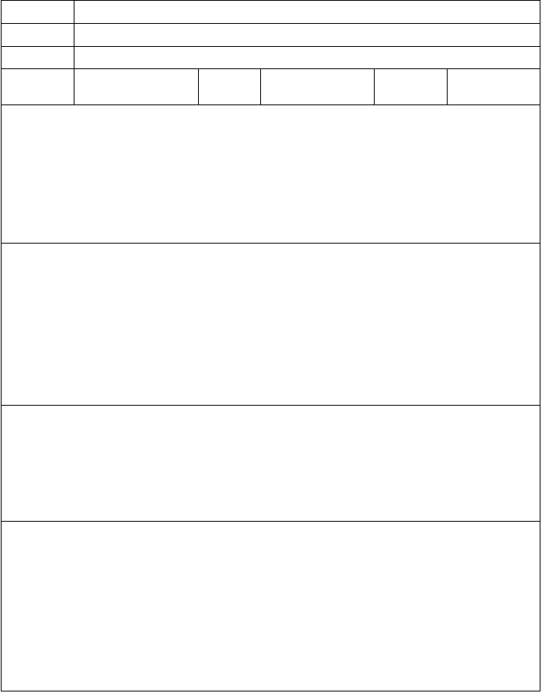
课程名称设计题目设计时间
数据库原理及应用课程设计餐饮服务管理系统

2015 年 7 月 6 日 —— 2015 年 7 月 17 日

系（院）

计算机科学与
信息工程学院

专业 网络工程 班级

一、课程设计任务（条件）、具体技术参数（指标）
通过两周的课程设计，要求学生加深对数据库技术相关理论的理解，增强动手能力，掌握使用 现行较为流行的数据库理论和数据库开发工具进行数据库管理操作（如建库、建立完整性约束，对 数据库中数据进行查询，更改等操作）的方法；具体应用方面，要求学生对SQL 语言要有较深入的了解和掌握，结合高级语言编程，以小组协作方式完成一个应用系统的设计。
本次课程设计包含两大部分内容：设计软件和设计报告。其中设计软件在题目验收时由指导教师检查，具体内容不同，系统要求不同；设计报告作为书面材料提交。

二、对课程设计成果的要求（包括课程设计说明书、图纸、图表、实物等软硬件要求）
1、每个小组提交设计的数据库和应用程序相关文档，每位同学提交一份课程设计报告，内容要包含设计题目、设计目的、需求分析、系统功能描述、系统 E-R 图、关系模式设计、各数据库表的建立（代码）、系统各功能实现（代码）、系统功能评价等。
2、课程设计报告电子版排版顺序： 任务书 → 目录 → 正文 → 附录。
3、每个同学要针对自己完成的系统功能，写出对设计技术的分析、对系统的测试、在编码和调试过程中遇到的问题和解决方法等。
4、课程设计报告最后写出本次设计的心得体会。

三、课程设计工作进度计划
1、课程设计第 1 周第 1 天：分组、小组任务分工、讨论系统功能
2、第 1 周第 2 天：需求分析，资料准备等
3、第 1 周第 3 天-第 5 天：概念设计、逻辑设计、物理设计、界面设计
4、第 2 周第 1 天-第 3 天：编程和测试，撰写设计报告
5、第 2 周第 4 天-第 5 天：课程设计检查，小组答辩，个人提交设计报告

四、主要参考资料
1、《数据库原理及应用》 雷景生主编 清华大学出版社 2012，1， 第一版请同学按照以上格式再填写 2-3 本参考书，或参考资料所属网址

指导教师（签名）： 教研室主任（签名）： 2015 年 7 月 17 日 2015 年 7 月 17 日
目 录

1 概述
44
  - 餐饮管理系统的目标 44
  - 开发环境及工具 44
  - 小组分工 44
- 需求分析 66
  - 问题陈述 66
  - 功能需求 66
  - 系统总体功能模块图 66
- 概念结构设计 88
  - 设计思想 88
  - 系统总 E--R 图 99
3.3 局部 E－R 图 1010
3.4 实体属性的描述 1111
- 逻辑结构设计 1313
4.1 关系模式 1313
4.2 建表逻辑设计 1313
- 物理结构设计 1515
5.1 数据流图 1515
    - 总体数据流图 1515
    - 分功能数据数据流图 1717
5.2 数据字典 1818
5.2.1 数据项 1818
5.2.2 数据结构 1818
5.2.3 数据流 1919
5.2.4 数据存储 1919
5.2.5 处理过程 1919
- 数据库实施 2121
6.1 界面设计 2121
    - 登录界面设计 2121
    - 登录界面主要代码 2121
    - 主界面设计 2323
    - 主界面对应代码 2323
  - 桌台信息管理 2626
    - 桌台管理模块页面设计 2626
    - 桌台管理主要代码 2828
  - 菜单管理设计 错误!未定义书签。错误!未定义书签。
    - 菜单管理界面设计 错误!未定义书签。错误!未定义书签。
    - 菜单管理功能主要代码 错误!未定义书签。错误!未定义书签。
  - 数据的存储与表的设计 错误!未定义书签。错误!未定义书签。

    - 菜单的数据存储 错误!未定义书签。错误!未定义书签。
    - 桌台信息数据存储 错误!未定义书签。错误!未定义书签。

结束语 错误!未定义书签。错误!未定义书签。
- 参考文献 错误!未定义书签。错误!未定义书签。
参考文献 错误!未定义书签。错误!未定义书签。

概述

近年来，随着人民的生活水平的不断提高，餐饮业的消费持续增长，竞争愈来愈激烈。然而，传统餐饮企业的日常运作还是靠人工管理，从原材料入库到客人点单，再到结账基 本上由人工完成记录，这样做不仅耗费人力资源而且容易导致记录丢失或重复等错误，造 成管理水平低下。这就迫切需要标准的、高效率的计算机管理方式引导其发展,通过计算 机管理该企业的日常运作，给管理者以决策参考的模型，来不断完善管理水平，提高工作 效率。
本系统选择目前市场上价格比较低廉的数据库服务器产品： sql server2005 及配套的平台 Windows XP。而前台开发工具采用.NET，语言用 C#，利用其可视化的开发环境、丰富的控件资源，快速开发出了餐饮管理信息系统应用程序。

餐饮管理系统的目标

面对服务行业的高速发展和餐饮企业信息发展的过程中出现的各种情况，本系统应达到以下目标：
    - 系统采用人机交互的方式，界面美观友好，信息查询灵活、方便，数据存储

安全可靠。

    - 实现对餐厅顾客开台、点菜/加菜、账目查询和结账等操作。

对用户输入的数据，进行严格的数据检验，尽可能的避免人为错误。
    - 实现对消费账目自动结算。

实现对消费的历史记录进行查询，支持模糊查询。
    - 系统应最大限度地实现易维护性和易操作性

开发环境及工具
数据库环境选择 SQL server 2005 中文版；前台编程语言使用 C#语言来编写。开发环境使用 Windows xp 系统。

小组分工

：员工管理模块、用户管理模块
：辅助功能设计、结账模块

：桌台管理模块、菜单管理模块
：消费查询模块、点餐加餐模块

需求分析

问题陈述、系统需完成的功能；系统总体功能模块图，即描述每一个功能所完成的任务情况。个人完成部分数据流图或数据字典。

问题陈述
随着餐饮业的不断发展，餐饮管理系统的内容对于餐饮业的决策者和管理者来说都非常重要。本系统主要包括桌台显示、消费查询、人事档案管理及权限等极大部分功能，具有良好的用户接口，使用方便；具有完善的查询，对于维护系统起到了辅助决策的作用， 能及时、方便的进行查询修改删除等维护性操作。

功能需求

餐饮管理系统中主要包括对以下几种功能：基础信息模块，开台消费，辅助工具模块，系统维护模块，系统设置模块，登录退出模块。
基础信息模块：包括员工管理功能，可以进行员工信息的增加，删除，查询，修改的功能；桌台信息管理：包括对桌台信息的增加，删除，查询，修改的功能。

开台消费模块：开台、取消开台、点菜加菜、消费查询、结账等功能。 辅助功能模块：直接调用日历，记事本，计算器的功能，方便用户使用。系统维护模块：数据库备份与恢复
系统设置模块：锁定系统、用户设置，对于用户信息进行增加，删除，查询，修改。
登录退出模块：用户的登录与退出。

系统总体功能模块图

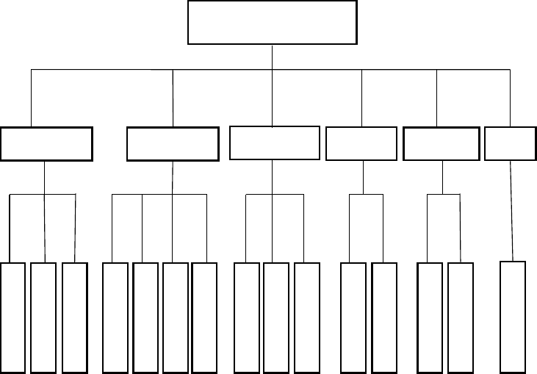
餐饮管理系统
基础信息
开台消费
辅助工具
系统维护
系统设置
退 出
桌
台信息管
理
员
工信息管
理
菜
单修
改
开
台
单
系
统
锁定
用
户
管理
退
出
登
录

点 | 消
菜 | 费 | 结 | 日
加 | 查 | 账 | 历
菜 | 询

 |  | 备 | 恢
记 | 计 | 份 | 复
事 | 算 | 数 | 数
本 | 器 | 据 | 据
 |  | 库 | 库

概念结构设计

设计思想、系统总 E－R 图。 个人完成部分的局部 E－R 图，要有实体属性的描述。

设计思想

餐饮管理系统的设计思想应该包含以下几个功能模块：
基础信息模块：包括员工管理功能，可以进行员工信息的增加，删除，查询，修改的功能；桌台信息管理：包括对桌台信息的增加，删除，查询，修改的功能。

开台消费模块：开台、取消开台、点菜加菜、消费查询、结账等功能。 辅助功能模块：直接调用日历，记事本，计算器的功能，方便用户使用。系统维护模块：数据库备份与恢复
系统设置模块：锁定系统、用户设置，对于用户信息进行增加，删除，查询，修改。
登录退出模块：用户的登录与退出。

系统总E--R 图
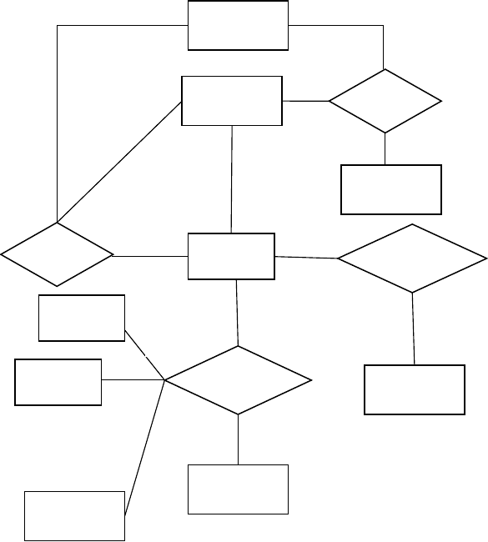
顾客
1
m
1
顾客订单 结账
m
1
n
账单票据
n
m
订餐
服务员
管理桌台
服务员信息
m
m
n
m
菜单信息
系统管理
桌台
1
m
系统管理员
管理员账户信息


餐饮管理系统 E-R 图

  - 局部E－R 图

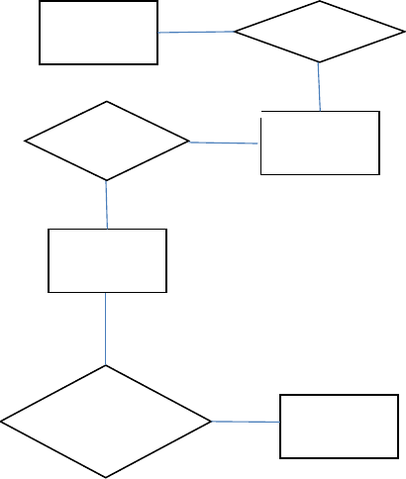
N
顾客
服务
N
开台
服务员
1
更新后的桌台
N
桌台信息的
增、删、改、查
1
经理
桌台管理的 E-R 图

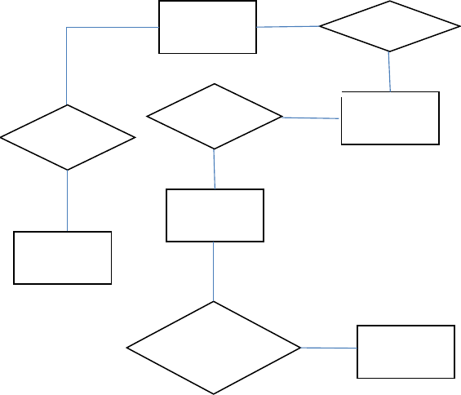
N
顾客
服务
1
N
开台
服务员
点菜
1
1
更新后的菜单
订单信息
N
菜单信息的
增、删、
改、查
1
经理

菜单信息管理的 E-R 图

实体属性的描述

桌台（桌台编号、桌台名称、桌台简称、桌台包间费、桌台位置、桌台状态、桌台类型、桌台备注、桌台其他信息、）
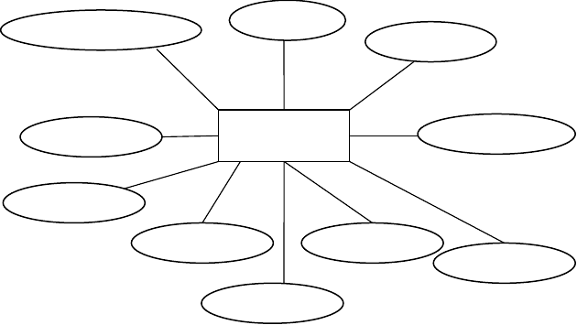
桌台其他信息
桌台名称
桌台编号
桌台备注
桌台
桌台简称
桌台类型
桌台状态
桌台位置
桌台包间费
桌台位置

服务员（服务员编号. 服务员姓名、身份证号码、性别、年龄、电话）
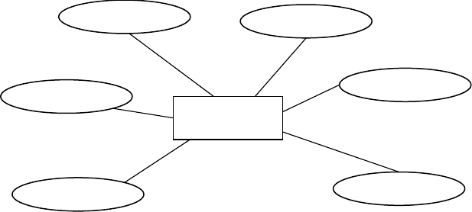
年龄
身份证号码
服务员姓名
性别
服务员
服务员姓名
电话

用户（用户 ID、用户登录名、用户登录密码、用户权限）
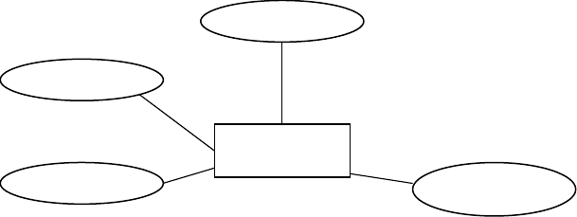
用户登录密
用户登录名
用户
用户 ID
用户权限
顾客实体 E-R 图

菜肴（菜品编号，菜品名称，菜品类别，菜品价格）

菜品类别
菜品名称
菜品价格
菜肴
菜品编号

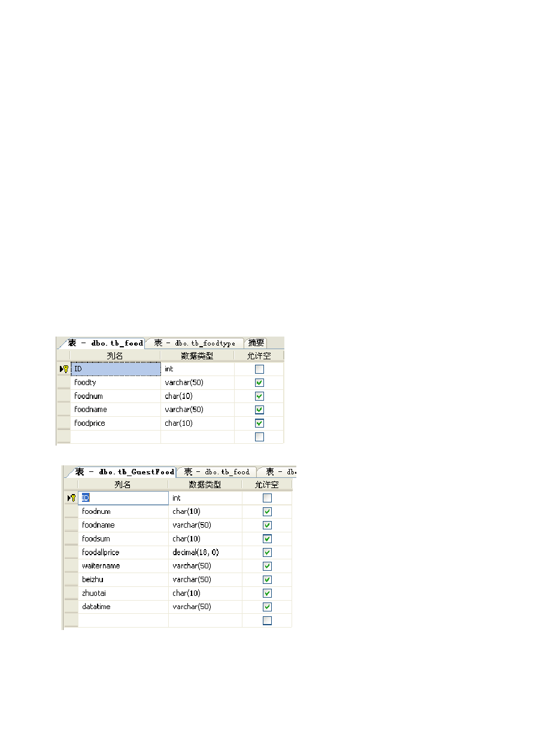逻辑结构设计

完成 E-R 图转换为关系模式，分析关系模式是否符合一定级别的范式要求，不符合的话需要进行模式分解。紫颜色字体内容为可选。

  - 关系模式

桌台（桌台编号、桌台名称、桌台简称、桌台包间费、桌台位置、桌台状态、桌台类型、桌台备注、桌台其他信息、顾客姓名、开台时间、顾客人数、操作员姓名）
结账（消费桌台、菜品代号、菜品名称、消费数量、菜品价格、操作员姓名、备注、消费时间）

订餐（菜品类别编号、菜品代号、菜品名称、菜品价格） 类别（类别编号、菜品类别名称）
职员（职员编号. 职员姓名、身份证号码、性别、年龄、电话） 系统管理（用户 ID、用户登录名、用户登录密码、用户权限）

建表逻辑设计

表-dbo.tb_food

表-dbo.tb_GuestFood

表-dbo.tb_Room

以上内容仅为本文档的试下载部分，为可阅读页数的一半内容。如要下载或阅读全文，请访问：https://d.book118.com/187123060105006052

